МИНИСТЕРСТВО ОБРАЗОВАНИЯ И НАУКИ УКРАИНЫ
ГОСУДАРСТВЕННАЯ АКАДЕМИЯ ЖИЛИЩНО-КОММУНАЛЬНОГО ХОЗЯЙСТВА
ДОНЕЦКИЙ ИНСТИТУТ ГОРОДСКОГО ХОЗЯЙСТВА

Кафедра фундаментальных дисциплин

МЕТОДИЧЕСКИЕ РЕКОМЕНДАЦИИ
для выполнения лабораторных работ
по дисциплине «Статистика»
для студентов специальностей 6.030509 «Учет и аудит»,
6.030504 «Экономика предприятия»,
6.030601 «Менеджмент организаций»
дневной формы обучения

Донецк – 2010
МИНИСТЕРСТВО ОБРАЗОВАНИЯ И НАУКИ УКРАИНЫ
ГОСУДАРСТВЕННАЯ АКАДЕМИЯ ЖИЛИЩНО-КОММУНАЛЬНОГО ХОЗЯЙСТВА
ДОНЕЦКИЙ ИНСТИТУТ ГОРОДСКОГО ХОЗЯЙСТВА

Кафедра фундаментальных дисциплин

МЕТОДИЧЕСКИЕ РЕКОМЕНДАЦИИ
для выполнения лабораторных работ
по дисциплине «Статистика»
для студентов специальностей 6.030509 «Учет и аудит»,
6.030504 «Экономика предприятия»,
6.030601 «Менеджмент организаций»
дневной формы обучения

Донецк - 2010
УДК 519.25
Р 17

Методические рекомендации для выполнения лабораторных работ по дисциплине «Статистика» для студентов специальностей 6.030509 «Учет и аудит», 6.030504 «Экономика предприятия», 6.030601 «Менеджмент организаций» дневной формы обучения. - Донецк: ДИГХ ГАЖКХ, 2010. – 35 с.

Составители: к.т.н., доц. Криводубский О.А., ст. преп. Ковалев С.Г.

Разработка содержит учебно-методические материалы, необходимые для выполнения лабораторных работ по дисциплине «Статистика». Она включает: теоретические основы разработки математических моделей, инструкцию по работе в программе STAT, механизм генерации показателей по обобщенным характеристикам и варианты заданий.

Рецензенты: к.т.н., доцент кафедры СКС Донецкой академии автомобильного транспорта Федоров Е.Е.;
зав. каф. экономики предприятия, к.т.н., доц. Карбышев В.Т.

Рассмотрено и утверждено на заседании кафедры фундаментальных дисциплин от 18.05.2010, протокол № 11.

Рекомендовано к печати научно-методическим советом ДИГХ ГАЖКХ от 25.05.2010, протокол № 8.

Ответственный за выпуск: зав. кафедрой фундаментальных дисциплин, к.т.н., доц. Криводубский О.А.

© Криводубский О.А., Ковалев С.Г., 2010
© ДИГХ ГАЖКХ, 2010

СОДЕРЖАНИЕ

Введение............................................................................................................. | 4
1 Теоретические основы разработки статистических моделей…………............................................................................................... | 5
2 Общие сведения о работе в пакете STAT………………………... | 7
3 Генерация выборок случайных чисел средствами MS Excel……………................................................................................................. | 14
4 Обработка сгенерированных выборок в программе STAT.. | 23
5 Задание для студентов специальности «Менеджмент организаций»….............................................................................................. | 31
6 Задание для студентов специальностей «Экономика предприятия» и «Учет и аудит»……………………………………….. | 32
Приложение А. Варианты заданий для студентов специальности «Менеджмент организаций»……………………………………………….......... | 33
Приложение Б. Варианты заданий для студентов специальностей «Экономика предприятия» и «Учет и аудит»………………………………...... | 34

ВВЕДЕНИЕ

Курсовые и дипломные работы по специальностям «Менеджмент организаций», «Учет и аудит» и «Экономика предприятия» должны содержать подраздел «Разработка экономико-математической модели» по показателям, которые исследуются в работе. Поэтому целесообразно в ходе компьютерной практики закрепить соответствующие навыки.
Разработка содержит учебно-методические материалы, необходимые для выполнения заданий раздела компьютерной практики «Разработка экономико-математических моделей». Она включает: теоретические основы разработки математических моделей, инструкцию по работе в программе STAT, механизм генерации показателей по обобщенным характеристикам и варианты заданий.
Раздел позволяет: закрепить теоретические основы разработки математических моделей, научиться анализировать объект в условиях недостаточной статистической базы, рассмотреть автоматизированные средства статистической обработки информации.
1 ТЕОРЕТИЧЕСКИЕ ОСНОВЫ РАЗРАБОТКИ СТАТИСТИЧЕСКИХ МОДЕЛЕЙ

В первой части программы stat (дисперсионный анализ) для каждой величины вычисляются следующие характеристики.
Математическое ожидание (1) характеризует среднее значение величины:
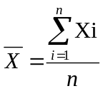, (1)
где n – количество значений величины, i – номер значения.
Дисперсия (2) характеризует разброс величины относительно среднего значения:
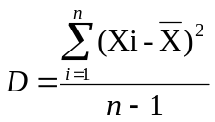. (2)
Среднеквадратичное отклонение (3) характеризует разброс величины относительно среднего значения:
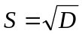. (3)
Во второй части программы (корреляционный анализ) вычисляется корреляционная матрица. Коэффициент корреляции (r_{ij}) характеризует взаимосвязь между величинами. Взаимосвязь считается сильной, если выполняется условие:
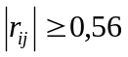 (4)
Знак коэффициента корреляции показывает характер влияния величин. Если знак положительный (прямая связь), то увеличение значения одной величины приводит к увеличению значения другой. Иначе увеличение значения одной величины приводит к уменьшению значения другой (обратная связь).
В третьей части программы (каскадный регрессионный анализ) вычисляются параметры и оценки модели. В основе анализа лежит понятие коэффициента значимости (t_{j}), который характеризует степень влияния фактора на модель. Фактор считается значимым, если выполняется условие:
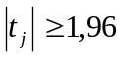 (5)
На каждом шаге вычисляются оценки полученной зависимости.
Остаточная дисперсия масштабированная (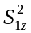) показывает, какая часть статистического материала не была охвачена полученной зависимостью.
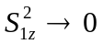 (6)
Отношение Фишера (F₁) показывает во сколько раз полученная зависимость лучше полинома y=y_{ср}, где y_{ср} – математическое ожидание y.
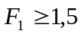 (7)
Коэффициент множественной детерминации (R) характеризует степень близости полученной зависимости к реальному поведению объекта.
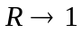 (8)
Механизм процедуры каскадного регрессионного анализа. На 1-м шаге анализа строится модель, которая включает все факторы. Далее производится исключение фактора t_{j} с наименьшим по модулю значением коэффициента значимости и строится новая модель. Если оценки модели ухудшились, то каскадная процедура исключения факторов останавливается и лучшей считается модель, полученная на предыдущем шаге. Иначе исключение факторов продолжается до тех пор, пока не ухудшатся оценки модели либо пока для всех факторов будет выполняться условие (5).
2 ОБЩИЕ СВЕДЕНИЯ О РАБОТЕ В ПАКЕТЕ STAT

Для начала работы с программой необходимо двойным щелчком левой кнопки мыши запустить ярлык папки STAT на рабочем столе (рис. 2.1).
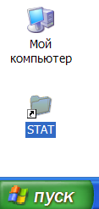
Рис. 2.1 – Открытие папки программы stat
В открывшемся окне запустить файл Stat_1.exe (рис. 2.2).
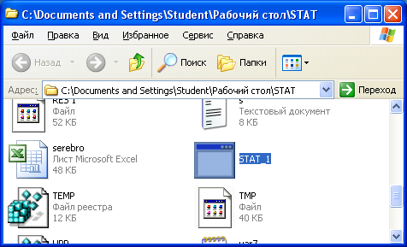
Рис. 2.2 – Запуск программы stat
В результате появится первое окно программы (рис. 2.3)
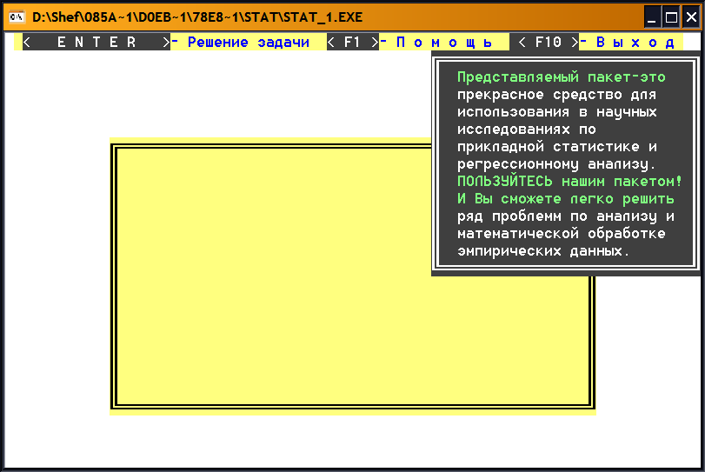
Рис. 2.3 – Начало работы в программе stat
Для перехода к окну параметров задачи (рис. 2.4) необходимо нажать <Enter>
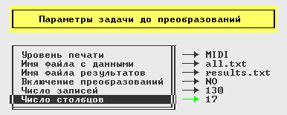
Рис. 2.4 – Параметры программы для построения модели

Для продолжения работы необходимо задать параметры:
- Уровень печати – объем данных в файле отчета. Необходимо установить значение «MIDI». Изменяется нажатием <Enter>.
- Имя файла с данными – указывается файл, который содержит исходные данные.
- Имя файла результатов – указывается файл, который будет содержать отчет с результатами работы программы.
- Включение преобразований. Данный параметр необходимо установить в «NO». Изменяется нажатием <Enter>.
- Число записей – указывается число строк в файле с данными. При использовании файла «all.txt» задается значение 130.
- Число столбцов – указывается число столбцов в файле с данными. При использовании файла «all.txt» задается значение 17.
Для построения линейного полинома необходимо задать параметры, описанные выше (рис. 2.4). Далее необходимо нажать <Esc>, а после – <y>. Появится следующее окно программы (рис. 2.5):
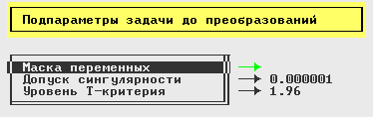
Рис. 2.5 – Подпараметры программы
Теперь необходимо нажать <Enter> на параметре «Маска переменных», после чего появится следующее окно программы (рис. 2.6):

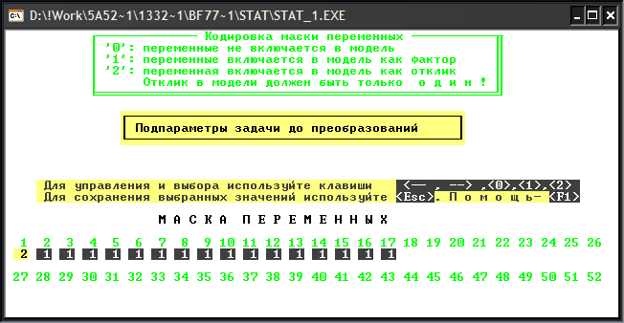
Рис. 2.6 – Маска переменных

Здесь необходимо установить соответствие:
- «2» отмечается ряд, соответствующий отклику;
- «1» отмечаются ряды, соответствующие факторам;
- все остальные ряды отмечаются «0».
Например, если 3-й ряд соответствует отклику, а 7,9,10,15 – факторам, то маска переменных будет выглядеть следующим образом (рис. 2.7):

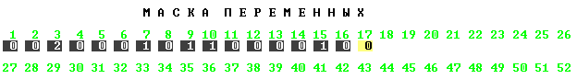
Рис. 2.7 – Пример маски переменных

Теперь необходимо дважды нажать <Esc>, а после – <y>. Программа выведет окно (рис. 2.8), в котором будет указан номер шага регрессионного анализа, на котором была получена наилучшая зависимость (в данном примере – на 2-м шаге).
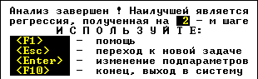
Рис. 2.8 – Завершающий этап работы программы

В результате работы программы был сформирован файл результатов results.txt (это имя указывалось в параметре «Имя файла результатов» – рис. 2.4), который записывается в папку «STAT». Для того чтобы открыть файл, необходимо перейти в папку «STAT» (рис. 2.2), нажать правой кнопкой мыши, в меню выбрать «Открыть с помощью» и указать программу «Блокнот» (рис. 2.9).

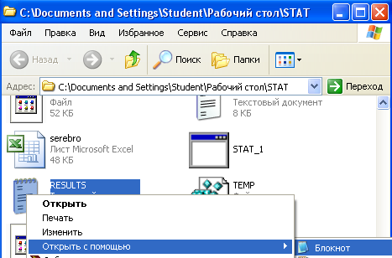
Рис. 2.9 – Открытие файла результатов программой «Блокнот»

Если данные в файле результатов отображаются некорректно, то при помощи команды меню Формат->Шрифт (рис. 2.10) необходимо выбрать в появившемся окне (рис. 2.11) шрифт Terminal, а размер шрифта – 14.

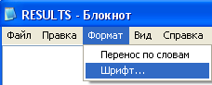
Рис. 2.10 – Выбор команды меню для изменения шрифта

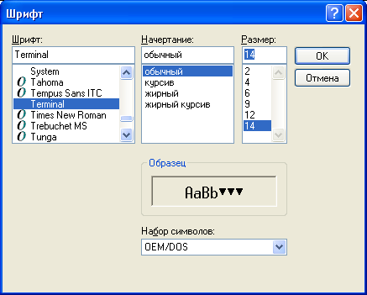
Рис. 2.11 – Установка параметров шрифта

В отчете по компьютерной практике необходимо привести первые 3 столбца таблицы «Предварительная статистика» (№ ряда, математическое ожидание и среднеквадратичное отклонение) для рядов, заданных по варианту – рис. 2.12.
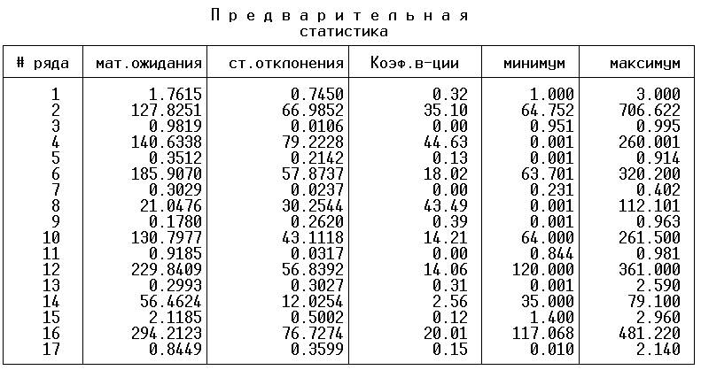
Рис. 2.12 – Таблица «Предварительная статистика»
Коэффициенты корреляции представлены в виде корреляционной матрицы (рис. 2.13). В отчет включаются коэффициенты корреляции между рядами, заданными по варианту.
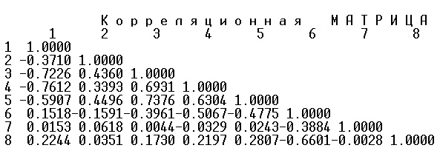
Рис. 2.13 – Пример корреляционной матрицы

Например, чтобы определить коэффициент корреляции между 3-м и 7-м рядами, необходимо взять строку с большим индексом (7) и столбец с меньшим (3). На пересечении указан коэффициент корреляции между этими рядами (0,0044).
Параметры полученной модели, коэффициенты значимости и оценки уравнения (каскадный регрессионный анализ – 3-я часть программы) для 1-го шага регрессии представлены на рис. 2.14. Эти данные необходимо указать в отчете для 1-го и лучшего шагов регрессии.
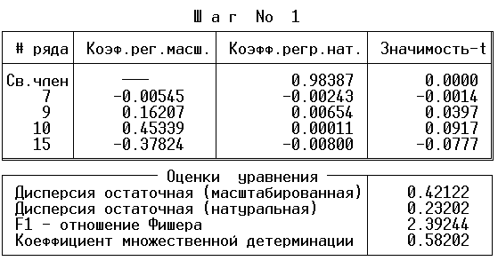
Рис. 2.14 – Параметры полученной модели на 1-м шаге анализа
Также в отчете указывается вид модели для 1-го и лучшего шагов регрессии. Для записи модели используются коэффициенты регрессии натуральной. В данном случае на 1-м шаге регрессии получена модель вида:
y=0.98387-0.00243*x₆+0.00654*x₈+0.00011*x₉-0.00800*x₁₄
На лучшем шаге (в рассмотренном примере №2 – рис. 2.8) были получены параметры, приведенные на рис. 2.15:
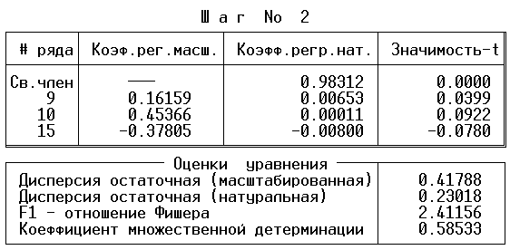
Рис. 2.15 – Параметры полученной модели на лучшем шаге анализа
На лучшем шаге была получена модель вида:
y=0.98312+0.00653*x₈+0.00011*x₉-0.008*x₁₄
3 ГЕНЕРАЦИЯ ВЫБОРОК СЛУЧАЙНЫХ ЧИСЕЛ
СРЕДСТВАМИ MS EXCEL

Для начала работы необходимо запустить MS Excel при помощи главного меню Пуск->Программы->Microsoft Office->Microsoft Office Excel (рис. 3.1).

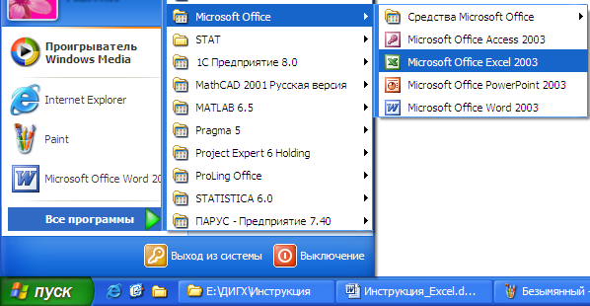
Рис. 3.1 – Запуск программы MS Excel

Исходные данные для генерации показателей оформляются как показано на рис. 3.2:
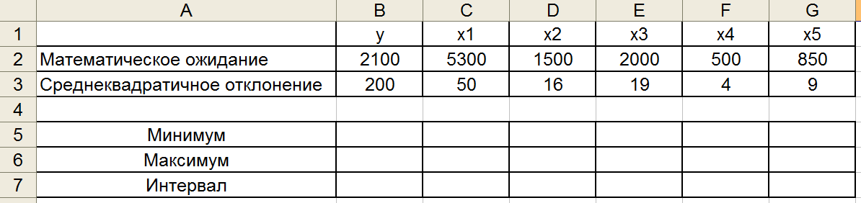
Рис. 3.2 – Оформление исходных данных генерации показателей
В ячейке B5 вводится формула расчета минимального значения переменной y (рис. 3.3):
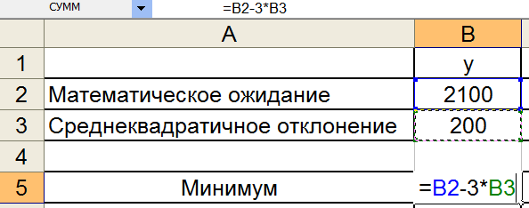:
Рис. 3.3 – Формула вычисления минимального значения переменной y

В ячейке B6 вводится формула расчета максимального значения переменной y (рис. 3.4):
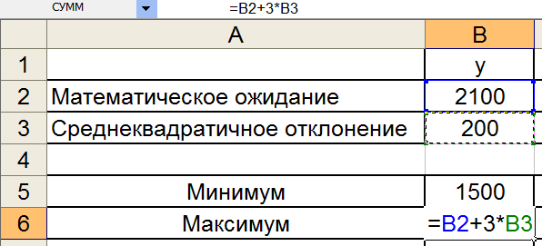
Рис. 3.4 – Формула вычисления максимального значения переменной y

В ячейке B7 вводится формула расчета интервала переменной y (рис. 3.5):
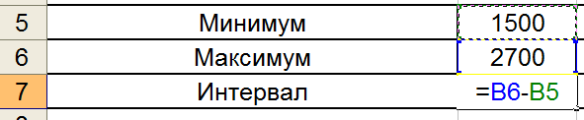
Рис. 3.5 – Формула вычисления интервала переменной y

В результате окно примет вид как на рис. 3.6:
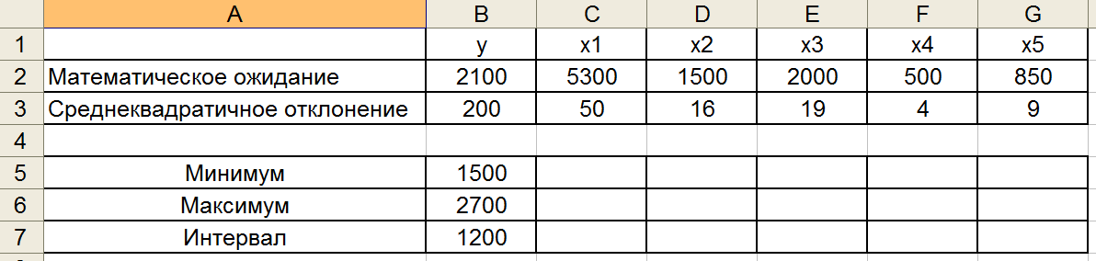
Рис. 3.6 – Вид окна после ввода формул

Теперь необходимо применить введённые формулы для остальных переменных. Для расчёта минимальных значений факторов требуется выделить ячейку с расчётом минимального значения переменной y (B5 – рис. 3.7), чтобы появился чёрный «+»:
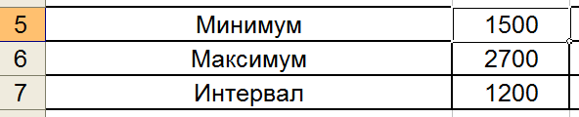
Рис. 3.7 – Выделение ячейки B5

Теперь зажать левую кнопку мыши и провести курсор до ячейки G5 (рис. 3.8):
Рис. 3.8 – Копирование формулы вычисления минимального значения

Результат этого действия приведён на рис. 3.9:
Рис. 3.9 – Результат копирования формулы вычисления минимального значения

Аналогично необходимо скопировать формулы вычисления максимального значения и интервала.
В ячейку B9 вводится формула генерации переменной y (рис. 3.10):
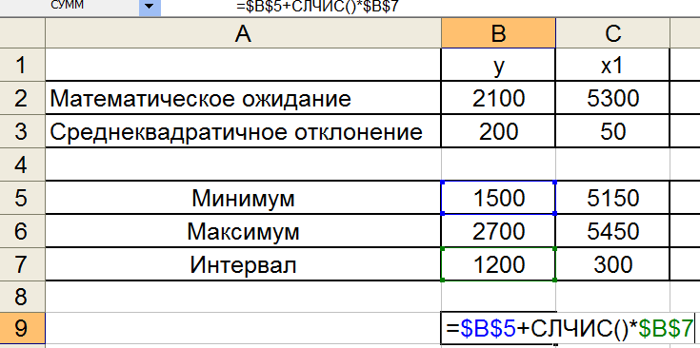
Рис. 3.10 – Генерация переменной y
Формула копируется до ячейки B108 (аналогично копированию формулы вычисления минимального значения). Результат представлен на рис. 3.11:
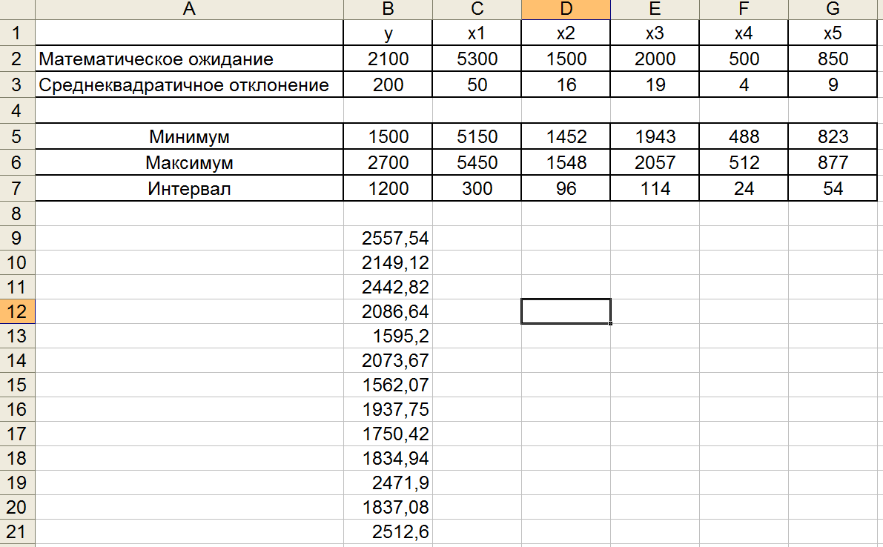
Рис. 3.11 – Результат генерации переменной y
Для генерации переменной x₁ в ячейку C9 вводится формула – для прямой связи (рис. 3.12):
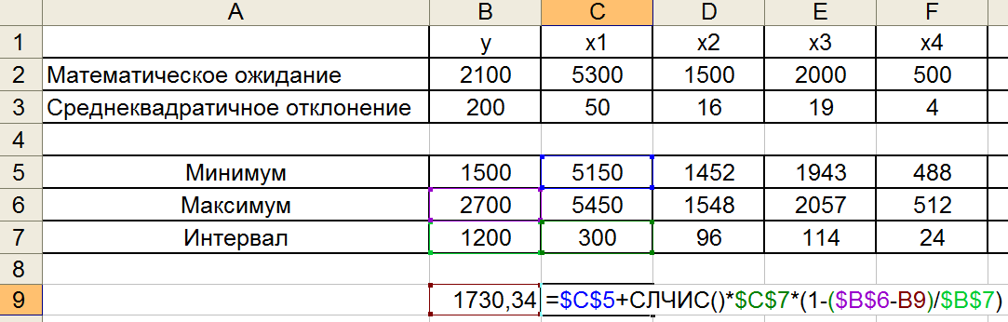
Рис. 3.12 – Формула генерации переменной x₁ (прямая связь)

Для обратной связи вид формулы генерации переменной x₁ представлен на рис. 3.13:
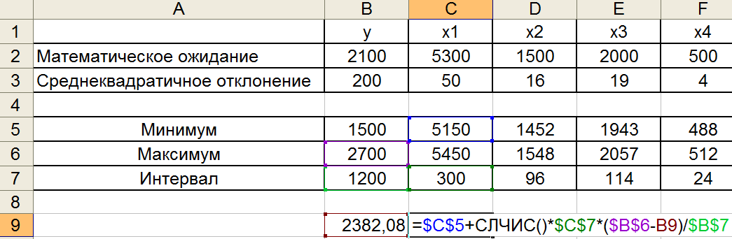
Рис. 3.13 – Формула генерации переменной x₁ (обратная связь)

Формула копируется до ячейки С108 (аналогично копированию формулы генерация переменной y). Результат представлен на рис. 3.14.
Аналогично вводятся формулы генерации остальных факторов. Меняются только ссылки на минимальные значения ($C$5) и интервал ($C$7).
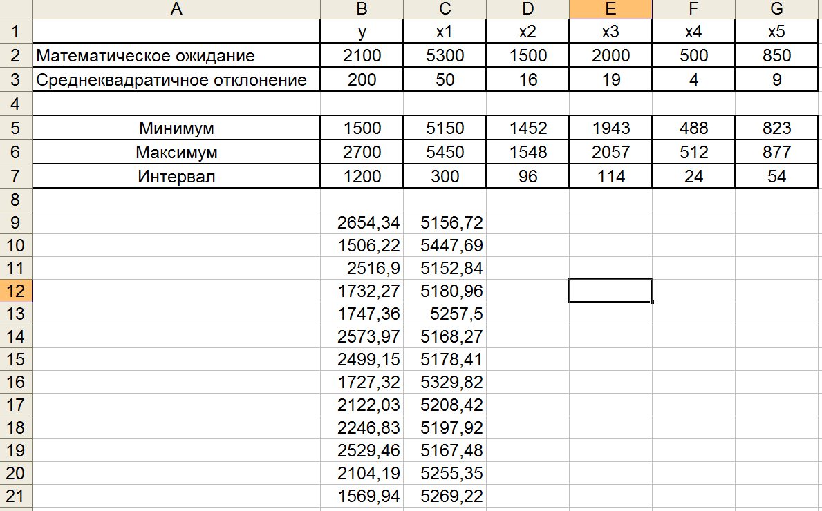
Рис. 3.14 – Результат генерации переменной x₁

Результат генерации показателей представлен на рис. 3.15:
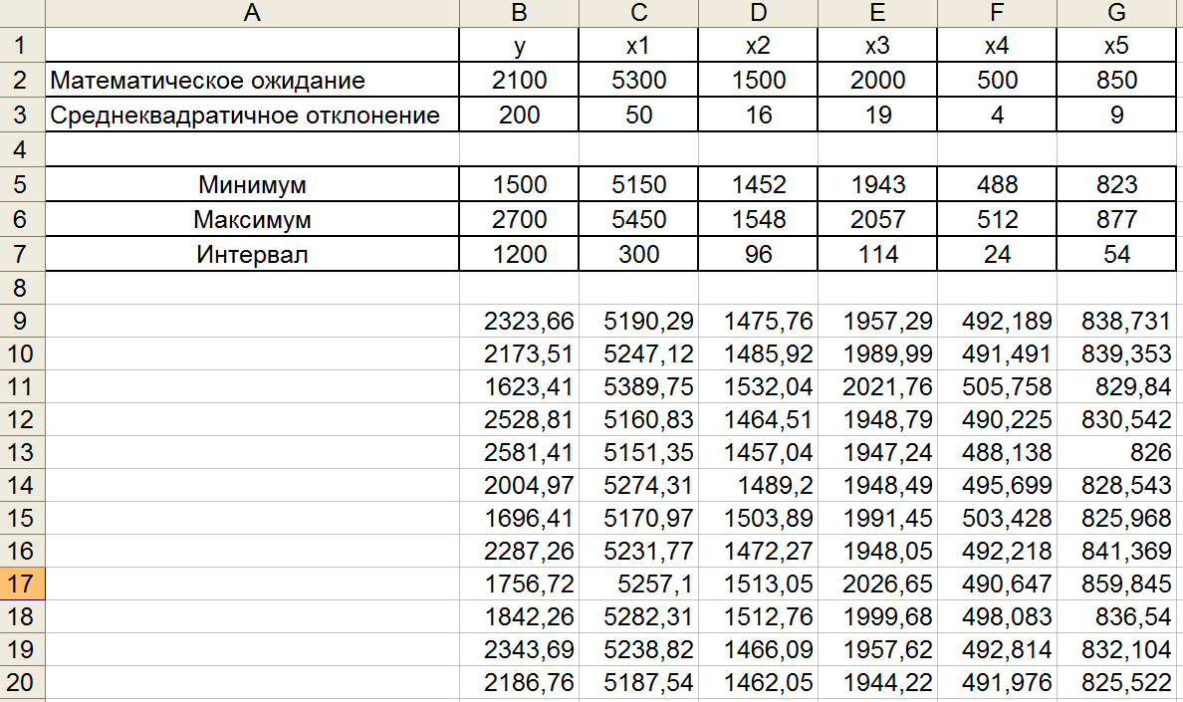
Рис. 3.15 – Результат генерации показателей
Тепер необходимо выделить полученные данные. Для этого нужно установить курсор в ячейку B9, зажать левую кнопку мыши и провести курсор до ячейки с последним значением последнего фактора (в данном примере G108 – рис. 3.16):
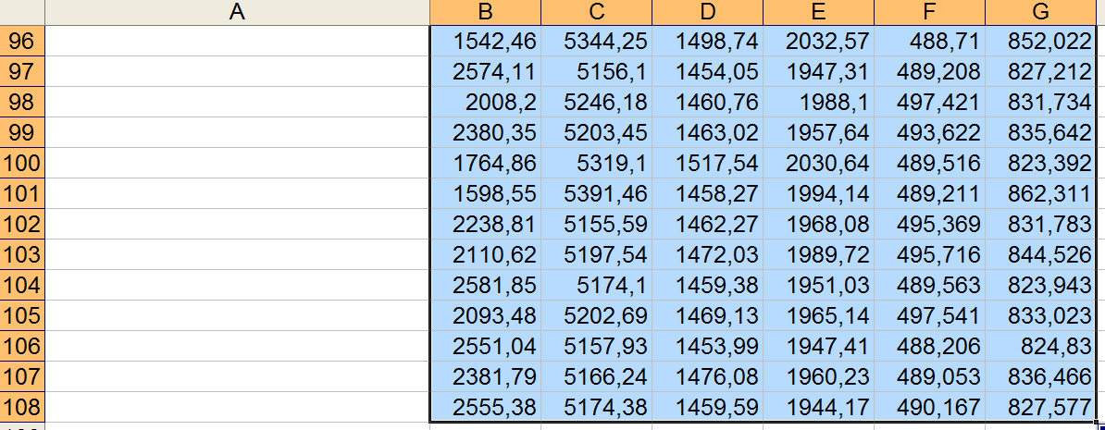
Рис. 3.16 – Выделение значений переменных

Нажать сочетание клавиш <Ctrl> + <C>, перейти на другой лист и в ячейке A1 нажать <Ctrl> + <V> (рис. 3.17):
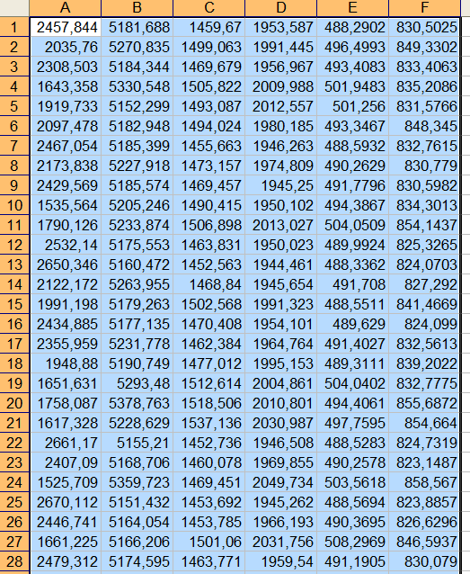
Рис. 3.17 – Копирование значений переменных на новый лист

Нажать на значок «Параметры вставки» (рис. 3.18):

Рис. 3.18 – Значок «Параметры вставки»

Выбрать «Только значения».
Теперь необходимо сохранить файл в формате *.xls (рис. 3.19 и 3.20):

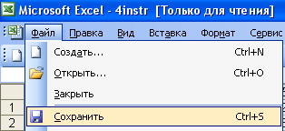
Рис. 3.19 – Сохранение файла с данными

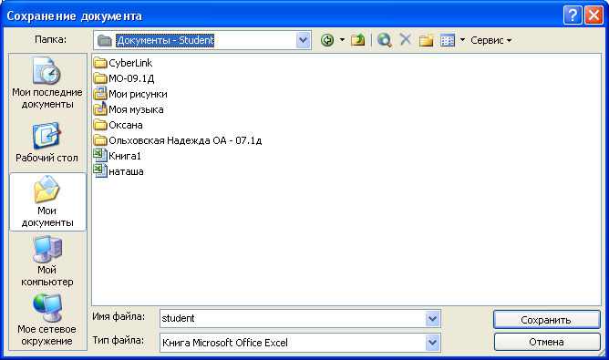
Рис. 3.20 – Параметры сохранения файла в формате *.xls

Количество полученных выборок в программе stat указывается в параметре «Число столбцов» – рис. 2.4.
Для подготовки данных к обработке в пакете stat необходимо:
- При помощи команды меню Файл -> Сохранить как (рис. 3.21) сохранить лист в формат «CSV (разделители - запятые)» с именем на английском языке до 8 символов (рис. 3.22).

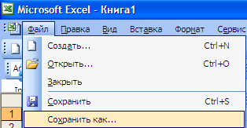
Рис. 3.21 – Выбор пункта меню для сохранения

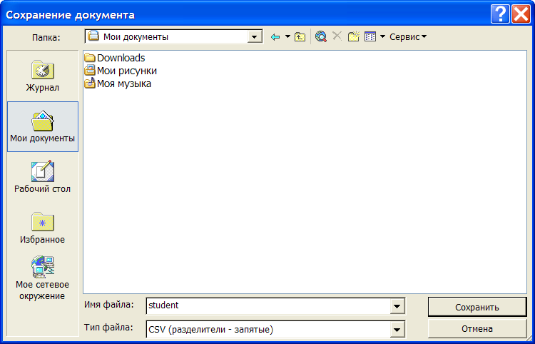
Рис. 3.22 – Сохранение данных в формате CSV

При сохранении программа выдаст запрос, который приведен на рис. 3.23, в котором необходимо нажать кнопку <OK>. После этого последует еще один запрос о подтверждении сохранения файла в формате CSV (рис. 3.24), в котором необходимо нажать кнопку <ДА>.

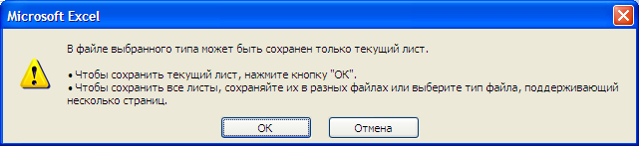
Рис. 3.23 – Запрос при сохранении файла в формат CSV

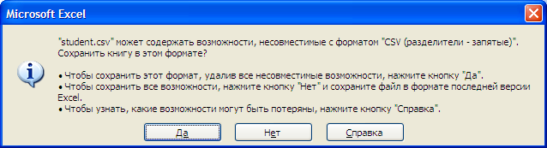
Рис. 3.24 – Запрос о сохранении файла в формат CSV

- Закрыть Excel. При закрытии появится диалоговое окно о подтверждении сохранения изменений (рис. 3.25), в котором необходимо нажать кнопку <НЕТ>.
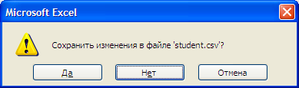
Рис. 3.25 – Подтверждение сохранения изменений
Открыть CSV файл в программе «Блокнот» (рис. 3.26):
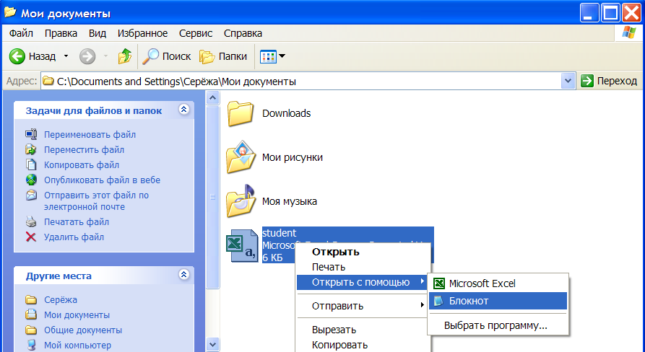
Рис. 3.26 – Открытие файла программой «Блокнот»

- При помощи команды меню Правка->Заменить (рис. 3.27) осуществить замену «,» на «.» (рис. 3.28) и «;» на « » (пробел) – рис. 3.29.

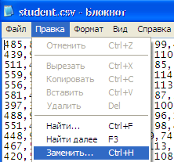
Рис. 3.27 – Выбор пункта меню для замен

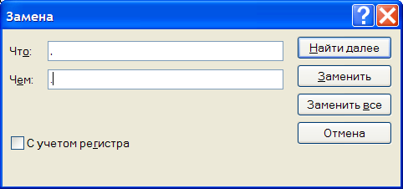
Рис. 3.28 – Замена запятой на точку

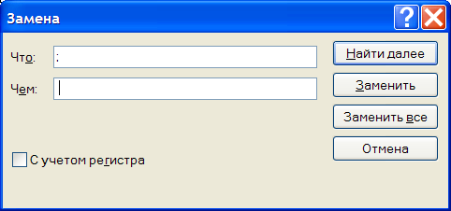
Рис. 3.29 – Замена точки с запятой на пробел

- Закрыть окно «Замена» и сохранить изменения при помощи команды меню Файл->Сохранить (рис. 3.30).

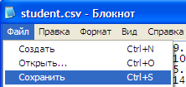
Рис. 3.30 – Выбор пункта меню для сохранения изменений в файле

Теперь сохраненный файл может быть использован для работы в программе Stat (указывается в параметре «Имя файла с данными» – рис. 2.4). Для работы с файлом его необходимо скопировать в папку Stat. Для этого необходимо нажать на файле правой кнопкой мыши и выбрать в меню «Копировать» (рис. 3.31).

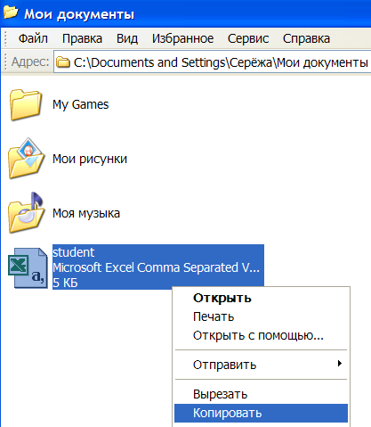
Рис. 3.31 – Копирование файла с данными

После этого перейти в папку «STAT», нажать правую кнопку мыши и в появившемся меню выбрать «Вставить» (рис. 3.32).
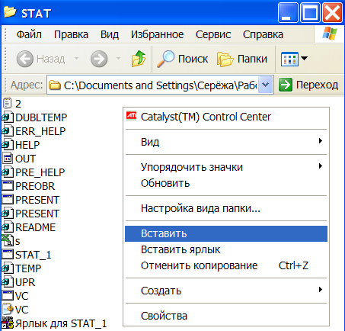
Рис. 3.32 – Вставка файла с данными в папку Stat
Теперь файл с данными может быть обработан в программе Stat (п. 4).
4 ОБРАБОТКА СГЕНЕРИРОВАННЫХ ВЫБОРОК В ПРОГРАММЕ STAT

4.1 Построение линейной модели

В соответствии с параметрами генерации выборок (п.3) для построения линейного полинома окно параметров программы STAT будет иметь вид (рис. 4.1):
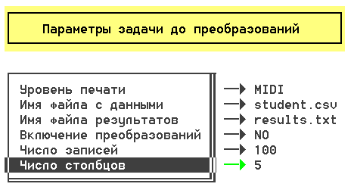
Рис. 4.1 – Параметры программы для построения линейного полинома

Маска переменных представлена на рис. 4.2:

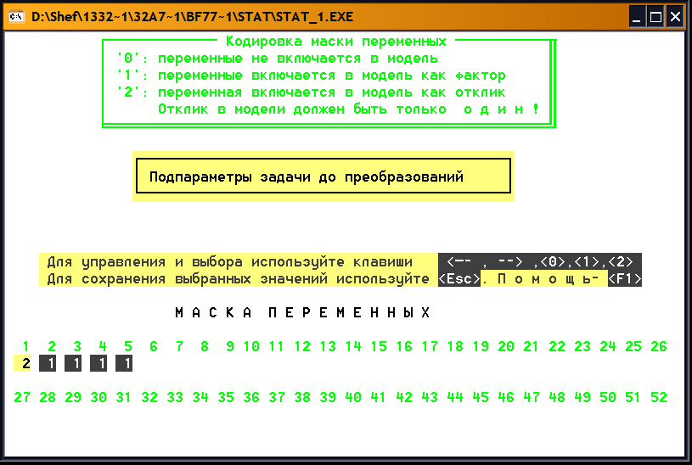
Рис. 4.2 – Маска переменных
Содержание отчета по линейной модели описано в п.2.

4.2 Построение квадратичной модели

Для построения квадратичного полинома необходимо параметр «Включение преобразований» установить в «YES» (рис. 4.3):

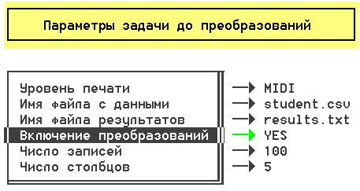
Рис. 4.3 – Параметры задачи для построения квадратичного полинома

Тогда следующее окно программы будет иметь вид (рис. 4.4):

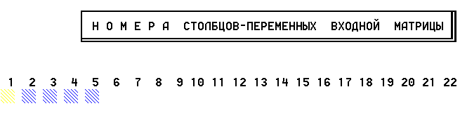
Рис. 4.4 – Программа преобразований

Преобразования задаются только для факторов (в данном примере – для 2,3,4 и 5 рядов). Сначала необходимо кнопкой <→> навести курсор на 1-й фактор (ряд № 2 – x₁) – рис. 4.5:
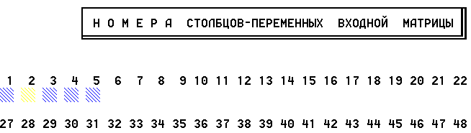
Рис. 4.5 – Выбор фактора для преобразований

После чего нажать <Enter> (рис. 4.6):
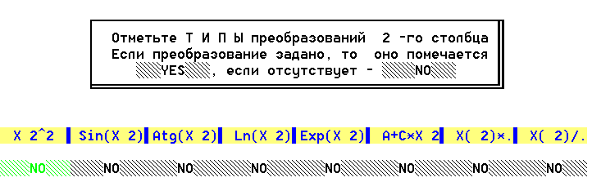
Рис. 4.6 – Список преобразований для 2-го фактора

При построении квадратичного полинома используется два преобразования: квадраты факторов (1-е преобразование, изменяется нажатием <Enter>) и попарные произведения факторов [X(2)*.] – предпоследнее преобразование. Таким образом, сначала необходимо нажать <Enter>, чтобы добавить преобразование возведения в квадрат (рис. 4.7):

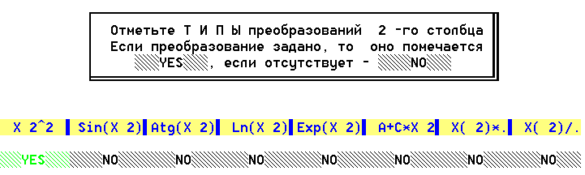
Рис. 4.7 – Возведение фактора в квадрат

Теперь необходимо при помощи клавиш <→> либо <←> перейти к предпоследнему преобразованию (рис. 4.8):

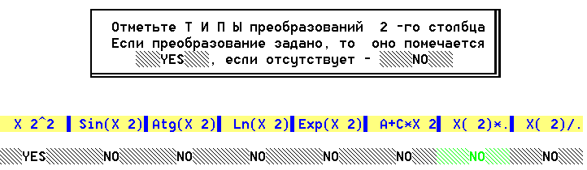
Рис. 4.8 – Выбор преобразования произведения

Нажать <Enter> (рис. 4.9):
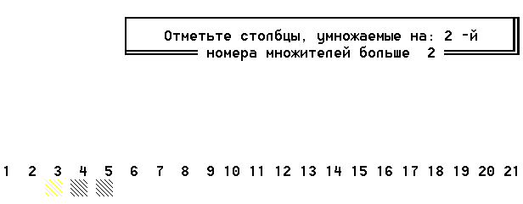
Рис. 4.9 – Выбор множителей для преобразования произведения

В списке присутствуют ряды, на которые мы можем умножить 2-й ряд. Т.к. 3, 4 и 5 ряды – факторы, то их нужно отметить: нажать <Enter>, перейти клавишей <→> на 4-й ряд, нажать <Enter>, перейти клавишей <→> на 5-й ряд, нажать <Enter>. В результате будет отмечено 3 фактора:


Рис. 4.10 – Отмеченные множители
Теперь нажать <Esc> (рис. 4.11):
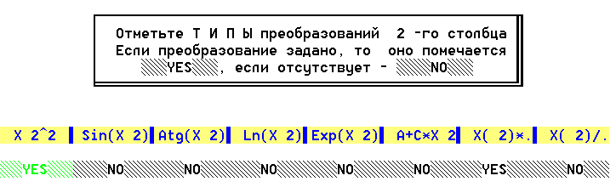
Рис. 4.11 – Вид окна с заданными преобразованиями

И еще раз нажать <Esc> (рис. 4.12):
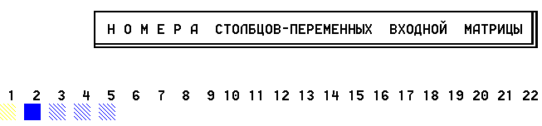
Рис. 4.12 – Вид окна после выхода из преобразований 2-го фактора

Клавишей <→> переместиться на следующий фактор (3-й ряд – x₂) – рис. 4.13:

Рис. 4.13 – выбор фактора для преобразований

Нажать <Enter> (рис. 4.14):
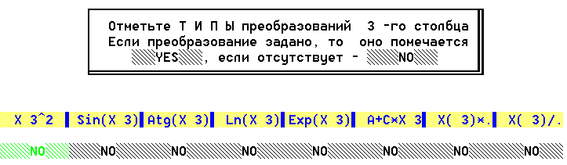
Рис. 4.14 – Список преобразований для 3-го фактора

Здесь необходимо задать аналогичные преобразования: нажать <Enter>, чтобы добавить преобразование возведения в квадрат и зайти в предпоследнее преобразование, в котором отметить 4 и 5 ряды.
Аналогично сделать для 4-го ряда. Для последнего фактора (ряд № 5 – x₄) задается только 1-е преобразование – возведение в квадрат, т.к. все попарные произведения для 5-го ряда были добавлены ранее (рис. 4.15):
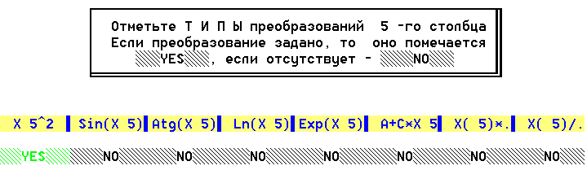
Рис. 4.15 – Преобразования для 5-го фактора

Теперь нажать <Esc> (рис. 4.16):

Рис. 4.16 – Окно выбора фактора после преобразований

Далее необходимо сохранить преобразования: нажать <Пробел>. При таком количестве переменных программа должна выдать количество столбцов 15 (рис. 4.17):
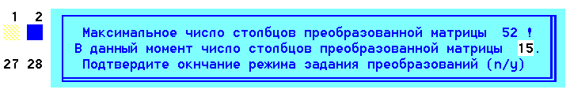
Рис. 4.17 – Сохранение преобразований

Если число отличается от 15, значит заданы не все (лишние) преобразования. В этом случае необходимо нажать <n>, зайти в каждый фактор и проверить наличие всех преобразований. В противном случае нажать <y> (рис. 4.18):
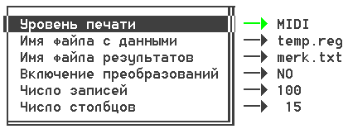
Рис. 4.18 – Параметры программы после преобразований

Программа вернулась в 1-е окно, только теперь имя файла с данными будет temp.reg (временный файл, содержащий преобразования), а количество столбцов будет больше исходного на число, равное количеству заданных преобразований (для данного примера – 15). Здесь можно менять только «Имя файла результатов»!
Для построения модели необходимо нажать <Esc> и подтвердить – нажать <y> (рис. 4.19):

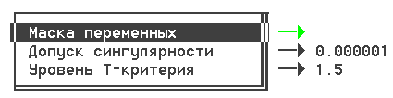
Рис. 4.19 – Параметры задачи

Нажать <Esc> и подтвердить – нажать <y> (рис. 4.20):

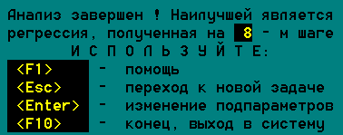
Рис. 4.20 – Завершение работы программы

Нажать <F10> для выхода из программы и открыть файл результатов. В отчет включить 1-й и лучший шаги анализа с оценками уравнения, а также вид зависимости, полученной на лучшем шаге.
Примечание: преобразования добавляются сразу после преобразуемого фактора по порядку следования, а если в преобразовании есть действия с несколькими переменными, то по порядку следования переменных. Например, если 1-й фактор был во 2-м столбце и для него были заданы преобразования – возведение в квадрат и произведение на 3, 4 и 5 столбцы, то сам фактор останется во 2-м столбце, в 3-м будет его квадрат, в 4 – произведение на 3, в 5 – произведение на 4, а в 6 – произведение на 5. Соответственно остальные факторы сместятся и, например, фактор, который был в 3-м столбце, уже будет в 7-м (т.к. было 4 преобразования для 2-го столбца). Пример соответствия до и после преобразований представлен в таблице 1. Таким образом, для того, чтобы задать маску переменных, необходимо сначала установить соответствие между номером ряда и переменной, которой он соответствует.
Таблица 4.1 – Соответствие номера ряда и переменной
До преобразований |  | После преобразований
№ ряда | Переменная | № ряда | Переменная
1 | y | 1 | y
2 | x₁ | 2 | x₁
3 | x₂ | 3 | x₁²
4 | x₃ | 4 | x₁*x₂
5 | x₄ | 5 | x₁*x₃
 |  | 6 | x₁*x₄
 |  | 7 | x₂
 |  | 8 | x₂²
 |  | 9 | x₂*x₃
 |  | 10 | x₂*x₄
 |  | 11 | x₃
 |  | 12 | x₃²
 |  | 13 | x₃*x₄
 |  | 14 | x₄
 |  | 15 | x₄²

5 Задание для студентов специальности
«менеджмент организаций»

Разработать математическую модель прогноза прибыли предприятия (y – функция отклика), которая зависит от следующих факторов:
х₁ – валовый доход;
х₂ – валовый расход;
х₃ – фонд заработной платы;
х₄ – амортизация.
Варианты заданий представлены в приложении А.
Вычислить параметры линейного полинома (п. 2). В отчет включить:
- таблицу «Предварительная статистика»;
- корреляционную матрицу;
- 1-й и лучший шаги анализа;
- оценки уравнения;
- вид зависимости.
6 Задание для студентов специальностей
«Экономика предприятия» и «Учет и аудит»

Разработать математическую модель прогноза прибыли предприятия (y – функция отклика), которая зависит от следующих факторов:
х₁ – валовый доход;
х₂ – валовый расход;
х₃ – фонд заработной платы;
х₄ – амортизация.
В MS Excel (п. 3) сгенерировать величины согласно варианта задания (приложение Б).
Обработать полученные данные в пакете stat (п. 4). Вычислить параметры линейного полинома (п. 4.1). В отчет включить:
- таблицу «Предварительная статистика»;
- корреляционную матрицу;
- 1-й и лучший шаги анализа;
- оценки уравнения;
- вид зависимости.
Приложение А

№ | y | x1 | x2 | x3 | x4
1 | 1 | 2 | 3 | 4 | 5
2 | 2 | 3 | 4 | 5 | 6
3 | 3 | 4 | 5 | 6 | 7
4 | 4 | 5 | 6 | 7 | 8
5 | 5 | 6 | 7 | 8 | 9
6 | 6 | 7 | 8 | 9 | 10
7 | 7 | 8 | 9 | 10 | 11
8 | 8 | 9 | 10 | 11 | 12
9 | 9 | 10 | 11 | 12 | 13
10 | 10 | 11 | 12 | 13 | 14
11 | 11 | 12 | 13 | 14 | 15
12 | 12 | 13 | 14 | 15 | 16
13 | 13 | 14 | 15 | 16 | 17
14 | 2 | 3 | 4 | 5 | 8
15 | 3 | 4 | 5 | 6 | 9
16 | 4 | 5 | 6 | 7 | 10
17 | 5 | 6 | 7 | 8 | 11
18 | 6 | 7 | 8 | 9 | 12
19 | 7 | 8 | 9 | 10 | 13
20 | 8 | 9 | 10 | 11 | 14
21 | 9 | 10 | 11 | 12 | 15
22 | 10 | 11 | 12 | 13 | 16
23 | 11 | 12 | 13 | 14 | 17
24 | 12 | 13 | 14 | 15 | 17
25 | 2 | 3 | 4 | 5 | 9
26 | 3 | 4 | 5 | 6 | 10
27 | 4 | 5 | 6 | 7 | 11
28 | 5 | 6 | 7 | 8 | 12
29 | 6 | 7 | 8 | 9 | 13
30 | 7 | 8 | 9 | 10 | 14

Приложение Б

№ | y |  | x1 |  | x2 |  | x3 |  | x4
№ | M | СКО | M | СКО | M | СКО | M | СКО | M | СКО
1 | 2410 | 24 | 5552 | 56 | 1090 | 11 | 616 | 6 | 873 | 9
2 | 2117 | 21 | 5358 | 54 | 912 | 9 | 787 | 8 | 949 | 9
3 | 2573 | 26 | 6465 | 65 | 1177 | 12 | 644 | 6 | 964 | 10
4 | 2883 | 29 | 5175 | 52 | 947 | 9 | 674 | 7 | 906 | 9
5 | 2860 | 29 | 5962 | 60 | 1290 | 13 | 758 | 8 | 926 | 9
6 | 3020 | 30 | 5502 | 55 | 1236 | 12 | 764 | 8 | 975 | 10
7 | 1845 | 18 | 5497 | 55 | 1107 | 11 | 714 | 7 | 875 | 9
8 | 2430 | 24 | 5004 | 50 | 1091 | 11 | 796 | 8 | 901 | 9
9 | 2829 | 28 | 5336 | 53 | 980 | 10 | 563 | 6 | 918 | 9
10 | 2174 | 22 | 5391 | 54 | 972 | 10 | 618 | 6 | 975 | 10
11 | 2293 | 23 | 5645 | 56 | 1075 | 11 | 860 | 9 | 981 | 10
12 | 1993 | 20 | 5174 | 52 | 1037 | 10 | 653 | 7 | 981 | 10
13 | 1946 | 19 | 5508 | 55 | 1125 | 11 | 738 | 7 | 869 | 9
14 | 2207 | 22 | 5286 | 53 | 895 | 9 | 725 | 7 | 783 | 8
15 | 2268 | 23 | 5287 | 53 | 915 | 9 | 740 | 7 | 777 | 8
16 | 1865 | 19 | 5400 | 54 | 1230 | 12 | 606 | 6 | 989 | 10
17 | 2330 | 23 | 5668 | 57 | 870 | 9 | 851 | 9 | 835 | 8
18 | 2379 | 24 | 6235 | 62 | 1162 | 12 | 695 | 7 | 763 | 8
19 | 2540 | 25 | 5954 | 60 | 1057 | 11 | 720 | 7 | 762 | 8
20 | 2390 | 24 | 6194 | 62 | 1407 | 14 | 670 | 7 | 830 | 8
21 | 2402 | 24 | 4728 | 47 | 1048 | 10 | 797 | 8 | 731 | 7
22 | 2389 | 24 | 5058 | 51 | 982 | 10 | 623 | 6 | 773 | 8
23 | 2903 | 29 | 5479 | 55 | 1071 | 11 | 833 | 8 | 778 | 8
24 | 2474 | 25 | 5039 | 50 | 990 | 10 | 524 | 5 | 844 | 8
25 | 2444 | 24 | 5597 | 56 | 852 | 9 | 731 | 7 | 885 | 9
26 | 2346 | 23 | 5048 | 50 | 1035 | 10 | 791 | 8 | 920 | 9
27 | 3092 | 31 | 5702 | 57 | 651 | 7 | 615 | 6 | 1081 | 11
28 | 2760 | 28 | 6751 | 68 | 1212 | 12 | 675 | 7 | 796 | 8
29 | 3213 | 32 | 5027 | 50 | 762 | 8 | 765 | 8 | 977 | 10
30 | 2304 | 23 | 4858 | 49 | 1027 | 10 | 832 | 8 | 809 | 8

УДК 519.25
Р 17

Криводубский Олег Александрович
Ковалев Сергей Геннадьевич

МЕТОДИЧЕСКИЕ РЕКОМЕНДАЦИИ
по выполнению раздела компьютерной практики
«Разработка экономико-математических моделей»
для студентов специальностей 6.030509 «Учет и аудит»,
6.030504 «Экономика предприятия»,
6.030601 «Менеджмент организаций»
дневной формы обучения

Редактор: Губарь С.А.
Компьютерный набор: Ковалев С.Г.

